Clasificación de los seres vivos
Módulo 2
© Editorial Piedra Santa 2016
Nombre de la institución educativa: Nombre del estudiante: Fecha: Sección:
- ¿Cuál es la clasificación más grande de los seres vivos?

- ¿En qué idioma muerto se hace la clasificación de las especies de los seres vivos?

- ¿Qué objetivo tiene la clasificación de los seres vivos?

- Completa el siguiente organizador gráfico.

Reino
Fungi
animales
vertebrados
plantas
traqueofitas
protozoos
bacterias
Los seres vivos

- Subraya el reino que es capaz de sobrevivir sin depender de otro organismo.
  - Protista b. Plantae c. Fungi d. Animalia
- ¿Cuáles son los rasgos que caracterizan al dominio Archaea ?

- ¿Qué importancia tiene el reino Fungi para los ecosistemas?

© Editorial Piedra Santa 2016
Módulo 2

- ¿Qué nombre recibe el pigmento verde de los vegetales, esencial en la fotosíntesis?

- Completa el siguiente organizador gráfico.
angiosperma
plantas vasculares
briofitas
Reino Plantae

- ¿En qué te basarías para demostrar que una planta es vascular?
sin semilla

- ¿Cómo distingues entre las semillas de una planta monocotiledónea y las de una dicotiledónea?

- ¿Qué ventajas tienen las plantas con semillas?

- ¿Qué sucedería si una planta perdiera la cutícula?

- Enumera las siete funciones básicas en los animales.

- Dibuja un ejemplo de la simetría radial.

- Explica con tus palabras qué significa que un animal tenga “sangre fría”.

Módulo 2
© Editorial Piedra Santa 2016
a. platelmintos
b. nemátodos
c. esponjas
d. artrópodos
e. celentéreos

Poseen poros, forma de saco y se alimentan por filtración.
Carnívoros de cuerpo blando, poseen tentáculos espinosos.
Poseen un esqueleto externo duro llamado exoesqueleto.
Gusanos redondos, algunos son parásitos.
Gusanos planos con cuerpo blando sin segmentos.

  - Observa las siguientes imágenes. Escribe el nombre del grupo de cada vertebrado.
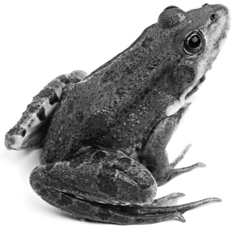
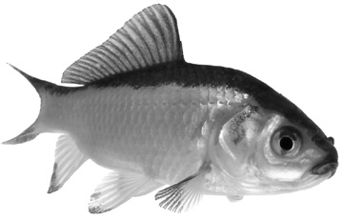
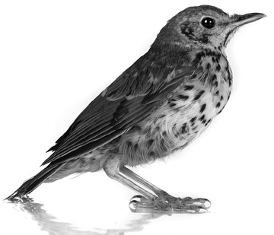
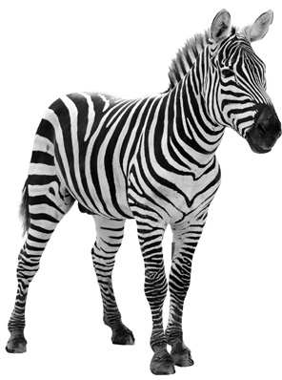
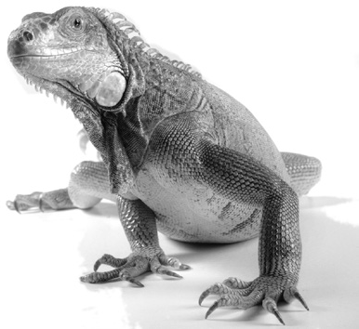
a. b. c. d. e.
  - ¿Qué razón tienen los huesos huecos de las aves?
    - son más maniobrables b. ayudan al vuelo c. les falta calcio
  - ¿Qué razón explica mejor que los vertebrados tengan simetría bilateral?
    - la columna es el eje del cuerpo b. necesitan extremidades c. son más complejos
  - ¿Por qué es importante el estímulo de respuesta para los seres vivos?

  - ¿Qué organismos inician el flujo de energía en las cadenas alimenticias?

  - ¿Cómo resumirías qué es una red alimenticia?

© Editorial Piedra Santa 2016
Módulo 2

- Observa las siguientes imágenes. Escribe el bioma al que pertenecen.
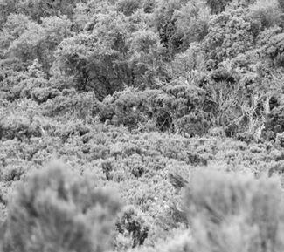
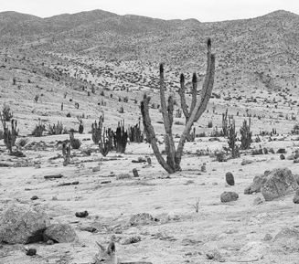
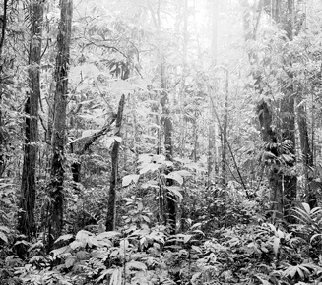

a. b. c. d. e.
- Completa el siguiente organizador gráfico.
ríos y arroyos
Ecosistemas marinos
Ecosistemas acuáticos

- ¿Qué razón hay para que los productores sean más que los consumidores?
  - son autótrofos b. la energía disponible disminuye
c. la biomasa disminuye d. b y c son correctos
- ¿Cuál es la función de CONAMA?

- ¿Por qué se recomienda clasificar la basura en biodegradable y no biodegradable?

